广州大学学生实验报告
开课学院及实验室：电子与通信工程学院 计机楼407 2022年1 月6 日
学 院 | 电信学院 |  | 年级、专业、班 | 电信211 | 姓名 | 刘坤泉 | 学号 | 32107400052
实验课程名称 |  | C语言程序设计 |  |  |  |  | 成绩
实验项目名称 |  | 实验7 界面处理的应用 |  |  |  |  | 指 导 教 师 | 王力
一、实验目的
1. 了解VC界面编程的的基本概念；
2. 掌握常用控件的编程方法。
二、实验设备
计算机、Visual studio 6.0或以上
三、实验原理
1. 基于MFC对话框程序的生成；
2. 控件的基本概念；
3. 变量和函数的添加。
四、实验内容
1. 实现一个静态文本框，显示内容自定。
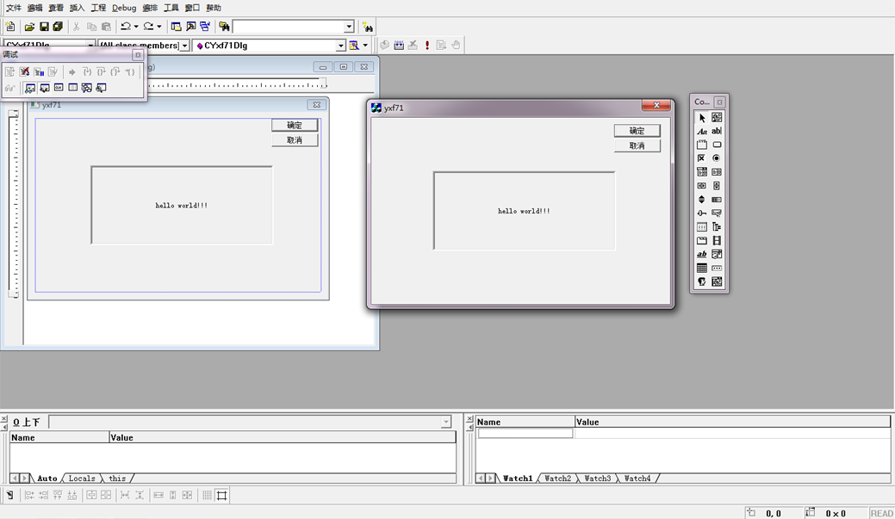
2. 实现一个Group Box，显示内容自定。
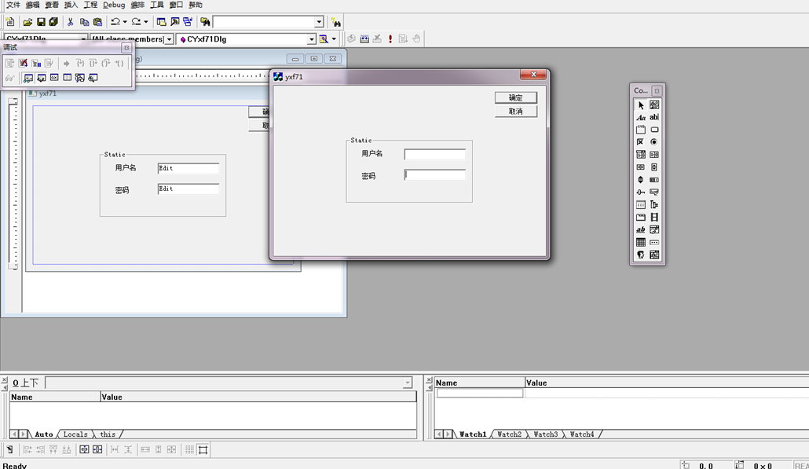
3. 在一个界面上设计两个文本框，在其中一个文本框中输入内容，在此内容基础上加上 .txt
后在另一个文本框中显示。
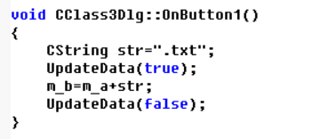
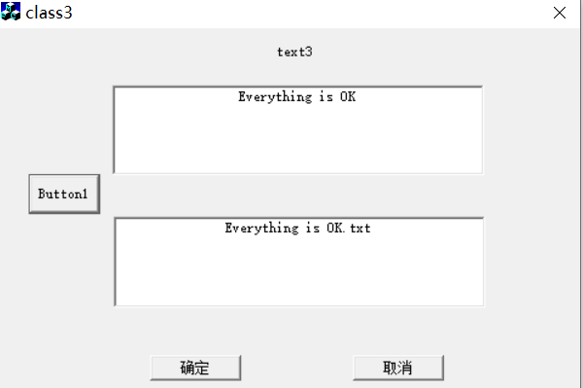
说明：选择两个编辑框，在选择一个按钮，再添加函数，右击按钮选择事件，程序如上。
4. 实现图4-1界面，点击“测试进度条”后，增加10%，如图4-2所示。
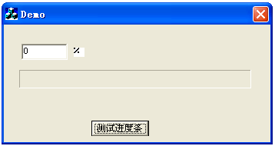
图4-1

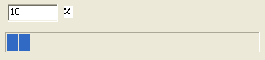
图4-2
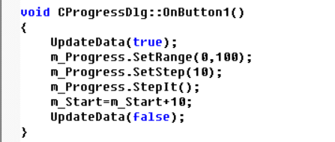
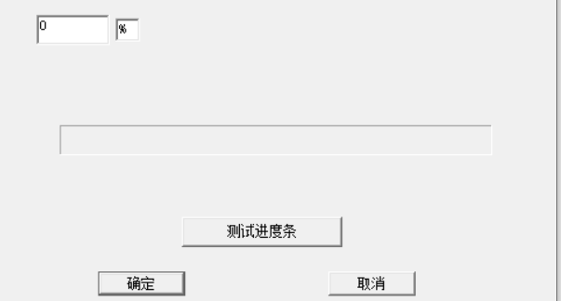
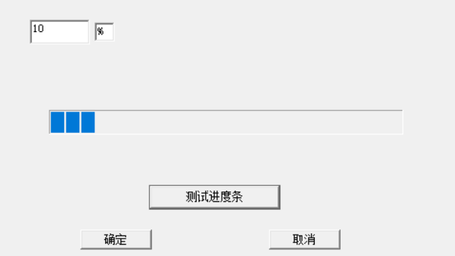
5. 实现图5-1列表框：
按“>”或“<”,只移动选定的一行内容；
按“>>”或“<<”,移动所有内容；
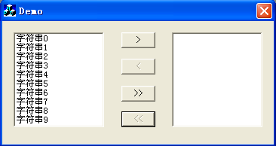
图5-1
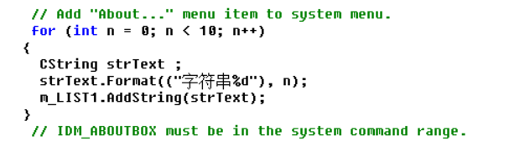
说明：插入的一段代码。
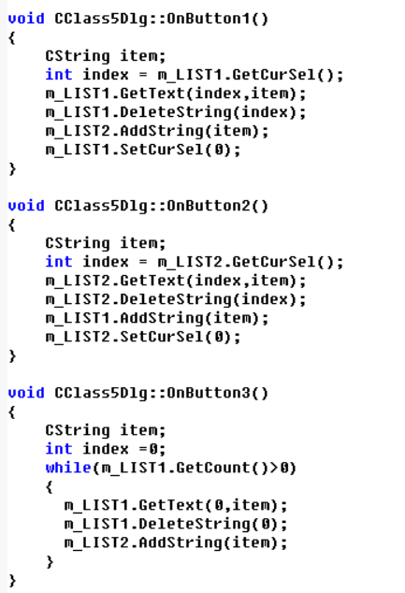
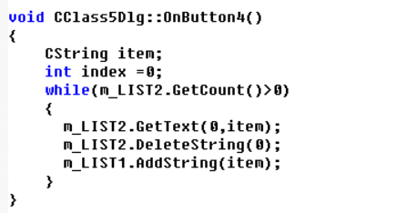
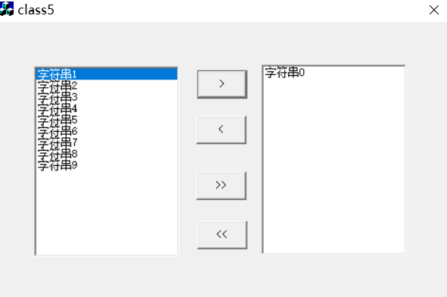
说明：四个按钮，两个列表框。
6. 实现图6-1所示文件列表，可选内容自定。
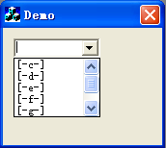
图6-1
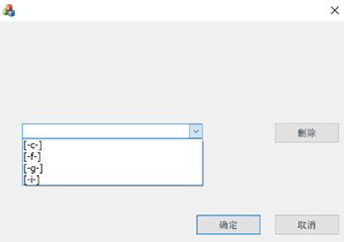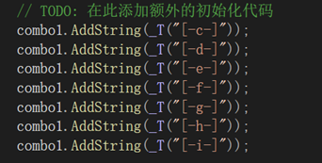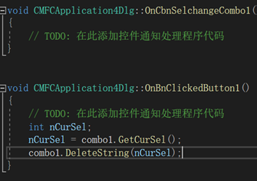
7. 用VC实现以下界面，列表框和组合框能够响应鼠标操作。
